МУНИЦИПАЛЬНОЕ ОБРАЗОВАНИЕ «ТОМСКИЙ РАЙОН»

АДМИНИСТРАЦИЯ ТОМСКОГО РАЙОНА

ПОСТАНОВЛЕНИЕ
«14» __09 2015 г. № 264
г. Томск
Об утверждении состава эвакуационной
комиссии, а также Положения об организации
эвакуации населения в безопасные районы
муниципального образования «Томский район»
в мирное и в военное время

В соответствии с федеральными законами от 12.02.1998 года № 28-ФЗ «О гражданской обороне», от 21.12.1994 года № 68-ФЗ «О защите населения и территорий от чрезвычайных ситуаций природного и техногенного характера» и в целях подготовки, проведения и обеспечения эвакуационных мероприятий при возникновении чрезвычайных ситуаций в мирное и военное время на территории муниципального образования «Томский район»,

ПОСТАНОВЛЯЮ:

- Утвердить Положение об эвакуационной комиссии муниципального образования «Томский район» согласно приложению 1 к настоящему постановлению.
- Утвердить состав эвакуационной комиссии муниципального образования «Томский район» согласно приложению 2 к настоящему постановлению.
- Утвердить Положение об организации эвакуации населения, материальных и культурных ценностей в безопасные районы муниципального образования «Томский район» в мирное и в военное время согласно приложению 3 к настоящему постановлению.
- Постановление Администрации Томского района от 16.11.2011 № 303 «О создании эвакуационной комиссии и утверждении Положений об эвакуационной комиссии и об организации эвакуации населения, материальных и культурных ценностей в безопасные районы муниципального образования «Томский район» в мирное и в военное время» признать утратившим силу.
- Управлению Делами Администрации Томского района (Ефимова О.Е.) разместить данное постановление на официальном сайте муниципального образования «Томский район» в сети Интернет.

- Контроль за исполнением настоящего постановления возложить на заместителя Главы Томского района – начальника Управления по социальной политике Администрации Томского района В.П. Железчикова.

Первый заместитель Главы Томского района –
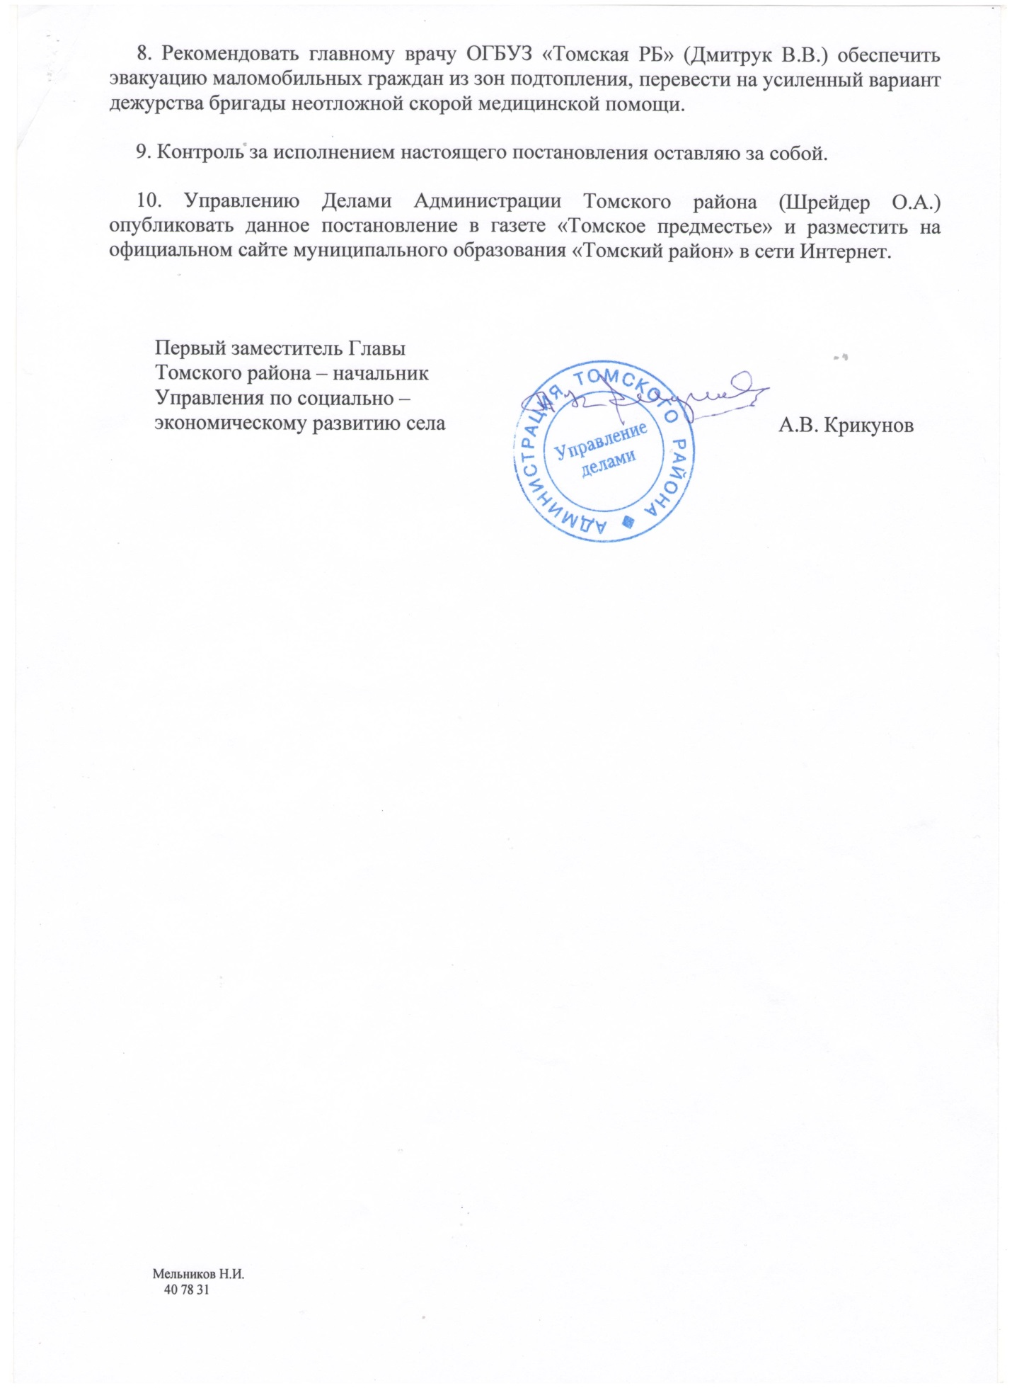
начальник Управления по
социально-экономическому развитию села А.В. Крикунов

А.А. Кан.
40 78 31

Приложение 1

к постановлению Администрации

Томского района

от 14.09.2015 № 264

ПОЛОЖЕНИЕ
об эвакуационной комиссии муниципального образования «Томский район»

- Общие положения
- Эвакуационная комиссия муниципального образования «Томский район» (далее – Комиссия) создается для организации и контроля за деятельностью администраций сельских поселений, объектов экономики, организаций, учреждений независимо от форм собственности по планированию и практическому проведению эвакомероприятий в мирное время и в особый период.
- В своей практической деятельности Комиссия руководствуется законами Российской Федерации, постановлениями Правительства РФ, распоряжениями Министерства по делам гражданской обороны, чрезвычайным ситуациям и ликвидации последствий стихийных бедствий, указаниями соответствующих начальников Гражданской обороны, органов управления по делам ГО и ЧС, а также Планом Гражданской обороны муниципального образования «Томский район».
- Состав Комиссии утверждается постановлением Администрации Томского района. Комиссия является постоянно действующим органом.
- Председателем Комиссии назначается один из заместителей Главы Томского района.
- В состав Комиссии назначаются ответственные работники Администрации Томского района, учреждений здравоохранения, образования, представителей военных комиссариатов, органов внутренних дел, связи.
- Структурно в состав Комиссии входят:
- группа управления;
- группа учета эваконаселения и информации;
- группа отправки, приема и размещения эваконаселения и материальных ценностей;
- группа дорожного и транспортного обеспечения;
- представители управлений и служб.
- В группу управления включаются председатель Комиссии, его заместитель, секретарь эвакуационной комиссии.
- Группа учета эваконаселения и информации работает непосредственно под руководством председателя Комиссии. Каждый член группы должен в совершенстве знать уточненную численность эваконаселения, прибывшего на сборный, промежуточный или приемный эвакопункты и в пункты размещения, порядок подачи транспорта, а также поддержания постоянной связи с эвакуационной комиссией Томской области, об изменениях сроков отправки и прибытия эвакуационных поездов, судов, автоколонн с эваконаселением, пеших колонн и других изменениях, информирование подчиненных эвакоорганов, а также организаций, выполняющих задачи по обеспечению эвакомероприятий, а всех изменениях, в части их касающихся.
- Группа отправки, приема и размещения эваконаселения и материальных ценностей осуществляет сбор и обобщение данных об отправке, приеме и размещении эваконаселения и материальных ценностей и докладывает начальнику Гражданской обороны муниципального образования «Томский район» и вышестоящей эвакокомиссии о ходе эвакуации.
- Группа дорожного и транспортного обеспечения включает в свой состав ответственных представителей транспортных организаций и решает вопросы своевременного обеспечения транспортом всех мероприятий в соответствии с планом.
- Представители управлений и служб организуют соответствующие виды обеспечения эвакомероприятий по связи, охране, медицинскому обеспечению и пр.
- Основные задачи эвакуационной комиссии:
а) При повседневной деятельности:
- совместно с отделом по ГО и ЧС муниципального образования разрабатывает и ежегодно корректирует планы эвакуации населения при возникновении чрезвычайных ситуаций в мирное время и в особый период;
- совместно с органами местного самоуправления сельских поселений разрабатывает планы обеспечения эвакомероприятий и мероприятий по подготовке к размещению эвакуируемого и рассредоточиваемого населения в загородной зоне, контролирует осуществление этих мероприятий (после их утверждения);
- контролирует создание, комплектование личным составом и подготовку подчиненных эвакуационных и эвакоприемных органов;
- проводит заседания, на которых рассматривает планы эвакуации и рассредоточения низших эвакуационных и эвакоприемных органов, мероприятий служб ГО по обеспечению эвакуационных и эвакоприемных мероприятий, планы эвакуации и планы приема и размещения эваконаселения, проводит проверку состояния планирования эвакомероприятий на объектах экономики;
- взаимодействует с органами военного командования по использованию транспортных средств и техническому прикрытию;
- осуществляет участие в подготовке и участвует в учениях гражданской обороны с целью проверки реальности разработанных планов;
- осуществляет практическую проверку готовности подчиненных эвакоорганов и служб обеспечения;
- взаимодействует с комиссией по предупреждению и ликвидации чрезвычайных ситуаций муниципального образования «Томский район» по организации эвакомероприятий.
б) При угрозе возникновения чрезвычайных ситуаций мирного времени и в период перевода системы гражданской обороны с мирного на военное положение.
  - контролирует приведение в готовность эвакоорганов к проведению подготовительных мероприятий, обеспечивающих планомерное проведение эвакуации (проверка состояния маршрутов, постов регулирования, медицинского обслуживания и т.п.)
  - уточняет категории и численность эваконаселения;
  - устанавливает связь с областной эвакокомиссией, сборными и приемными эвакопунктами сельских округов;
  - уточняет план эвакуации населения, контролирует проведение этой работы в подчиненных эвакоорганах;
  - организует подготовку и контроль развертывания сборных эвакопунктов (СЭП), приемных эвакопунктов (ПЭП);
  - контролирует подготовку эвакуации населения, пунктов посадки и высадки населения;
  - уточняет порядок вывоза материальных ценностей, продовольствия;
  - контролирует подготовку транспортных средств для перевозки людей и материальных средств;
  - совместно с инспекцией госсельтехнадзора, предприятиями и организациями независимо от форм собственности, уточняет порядок использования всех видов транспорта, выделяемого для проведения эвакомероприятий;
  - осуществляет контроль за приведением в готовность имеющихся защитных сооружений в районах сборных эвакопунктов;
  - уточняет с подчиненными и взаимодействующими эвакуационными комиссиями планы приема, размещения и обеспечения населения в районе размещения;
  - взаимодействует с комиссией по предупреждению и ликвидации чрезвычайных ситуаций муниципального образования «Томский район».
в) С получением распоряжения на эвакуацию:
  - осуществляет контроль за работой сборных и приемных эвакопунктов;
  - собирает и обобщает данные о ходе отправки и приема эваконаселения;
  - представляет доклады начальнику гражданской обороны муниципального образования «Томский район» и в областную эвакокомиссию;
  - принимает решения об изменении порядка и размещения, исходя из конкретно сложившейся обстановки.
II. Права Комиссии
Для выполнения указанных задач Комиссия имеет право:
- проверять деятельность администраций сельских поселений, предприятий, организаций и учреждений, независимо от форм собственности, по планированию эвакомероприятий на мирное и военное время;
- заслушивать на своих заседаниях отчеты администраций сельских поселений муниципального образования «Томский район», объектов экономики, организаций и учреждений, независимо от форм собственности, об их работе по обеспечению выполнения эвакомероприятий;
- вносить на рассмотрение Главы Томского района предложения по вопросам разработки и осуществления эвакомероприятий:
III. Организация работы Комиссии
- Заседания Комиссии проводятся не реже двух раз в год.
- Комиссия проводит работу по планам, утвержденным на заседании Комиссии.
- Решения, принятые Комиссией, оформляются протоколом.
- Заседания Комиссии являются правомочными, если на них присутствует не менее половины членов Комиссии.

Приложение 2

к постановлению Администрации

Томского района

от 14.09.2015 № 264

Состав эвакуационной комиссии

муниципального образования «Томский район»

№ п/п | Фамилия, имя, отчество | Занимаемая должность | Телефоны
№ п/п | Фамилия, имя, отчество | Занимаемая должность | служебный | мобильный

Группа управления
1 | Железчиков Валентин  Павлович | Заместитель Главы Томского района – начальник Управления по социальной политике Администрации Томского района – председатель эвакуационной комиссии | 40 39 92 | 89539230585
2 | Ефимов Сергей Николаевич | Начальник Управления образования Администрации Томского района – заместитель председателя эвакуационной комиссии | 90 13 12 | 89039556157
3 | Данилов Юрий Константинович | Начальник хозяйственного отдела Администрации Томского района – заместитель председателя эвакуационной комиссии | 40 60 77 | 89138473408
4 | Кухоренко Лилия Юрьевна | Ведущий специалист по работе со СМИ и общественностью Управления Делами Администрации Томского района – секретарь эвакуационной комиссии | 40-89-88 | 89832387884

Группа учета эваконаселения и информации
1 | Гейнле Ирина Алексеевна | Начальник отдела социального обслуживания ОГБУ «Центр социальной поддержки населения Томского района» – начальник группы учета эваконаселения (по согласованию) | 60 68 10 | 89131153105
2 | Ульянова Татьяна Ивановна | Начальник отдела ФМС в Томском районе г. Томска  (по согласованию) | 46 94 30 | 89539275086
Группа организации размещения эваконаселения
1 | Ташкинов Александр Владимирович | Начальник производственного отдела – заместитель начальника Управления по социально-экономическому развитию села Администрации Томского района – начальник группы размещения эваконаселения | 55 60 51 | 89095430470
2 | Толкачев Андрей Анатольевич | Начальник отдела по молодежной политике и спорту Управления по социальной политике Администрации Томского района – помощник начальника группы | 40 67 11 | 89059923164
3 | Устин Алексей Викторович | Заместитель председателя комитета по архитектуре и градостроительству Управления ЖКХ, строительства, транспорта и связи Администрации Томского района – помощник начальника группы | 40 86 25 | 89039153149

Группа дорожного и транспортного обеспечения
1 | Жарков Владимир Геннадьевич | Начальник ОГИБДД – начальник дорожного и транспортного обеспечения  (по согласованию) | 79 53 03 | 89138042966
2 | Балабанов Владимир Иванович | Начальник Томского филиала ГУП ТО «Областное ДРСУ» – помощник начальника группы  (по согласованию) | 94 35 41 | 89234100900

Представители управлений и служб
1 | Калашников Евгений Валентинович | Заместитель главного врача по медицинскому обслуживанию населения ОГАУЗ «Томская районная больница» – член эвакокомиссии  (по согласованию) | 91 13 40 | 89139275086
2 | Ахтамбаев Николай Рамазанович | Начальник ОМВД РФ по Томскому району - член эвакокомиссии  (по согласованию) | 51 12 07 | 89234440228
3 | Корнели Дмитрий Владимирович | Главный специалист – юрисконсульт комитета по земельным ресурсам Управления по экономической политике и муниципальным ресурсам Администрации Томского района - член эвакокомиссии | 40-64-11 | 89234400003
4 | Вульф Александр Владимирович | Заместитель Главы Томского района - начальник Управления ЖКХ, строительства, транспорта и связи Администрации Томского района | 40 86 27 | 89136563815

Приложение 3
к постановлению Администрации
Томского района

от 14.09.2015 № 264

ПОЛОЖЕНИЕ
об организации эвакуации населения, материальных и культурных ценностей в безопасные районы муниципального образования «Томский район» в мирное и в военное время.

- Настоящее Положение определяет основные задачи, порядок планирования, организации и проведения эвакуационных мероприятий на территории муниципального образования «Томский район».
Эвакуационные мероприятия планируются и подготавливаются в повседневной деятельности и осуществляются при возникновении крупномасштабных чрезвычайных ситуаций или военных действий.
Эвакомероприятия включают в себя следующие понятия:
- зона временного отселения - территория, откуда при угрозе (возникновении) чрезвычайной ситуации или вследствие боевых действий эвакуируется или временно выселяется население в целях его безопасности;
- эвакуация населения – комплекс мероприятий по организованному выводу (вывозу) населения из зон чрезвычайной ситуации, зон вероятной чрезвычайной ситуации, или мест, подвергнувшихся воздушному или иному удару противника, а также жизнеобеспечению эвакуируемых в районе размещения;
- загородная зона – территория, находящаяся вне пределов зоны вероятной чрезвычайной ситуации, установленной для населенных пунктов, имеющих потенциально-опасные объекты экономики и другие опасные производства, подготовленная для размещения населения, эвакуированного из зон бедствия или зоны чрезвычайной ситуации;
- жизнеобеспечение населения - комплекс экономических, организационных, инженерно-технических и социальных мероприятий, обеспечивающих создание и поддержание минимальных условий, необходимых для сохранения и поддержания жизни, здоровья и работоспособности людей во время осуществления эвакуации, на ее маршрутах и в местах размещения эвакуированных.
- Общее руководство эвакомероприятиями осуществляет Глава Томского района – начальник гражданской обороны - через эвакуационную комиссию и комиссию по предупреждению и ликвидации чрезвычайных ситуаций Томского района.
Персональную ответственность за организацию заблаговременной разработки планов эвакуации и планов приема эвакуируемых, подготовку и проведение эвакомероприятий в мирное и военное время и их всестороннее обеспечение несут Главы сельских поселений и руководители объектов экономики, находящиеся на их подведомственной территории.
Эвакуационные и эвакоприемные комиссии являются органами управления соответствующих сельских поселений при проведении эвакуационных мероприятий. Возглавляют эти комиссии Главы сельских поселений. К работе комиссий могут привлекаться руководители, работники и специалисты предприятий, учреждений и организаций, независимо от их форм собственности.
В зависимости от обстановки различают два режима функционирования эвакоорганов:
а) режим повседневной деятельности – функционирование в мирное время при нормальной производственной, радиационной, химической и гидрометеорологической обстановке, при отсутствии эпидемий;
б) режим чрезвычайной ситуации (период военных действий) – функционирование при возникновении и во время ликвидации чрезвычайной ситуации, в условиях военного времени.
Решение о введении того или иного режима функционирования эвакуационных органов принимает Губернатор Томской области - начальник гражданской обороны Томской области с учетом конкретной обстановки.

